Управление содержанием ЭУМ

Переход в часть ЭУМ
Если эта кнопка присутствует в ЭУМ, Вы можете сгенерировать новые параметры задания и отработать навыки в решении задачи.
Нажав эту кнопку
Вы активизируете «Решение с ответом» для текущего задания
Нажав эту кнопку
Вы активизируете «Пошаговую подсказку»
Нажав эту кнопку
Вы активизируете «Наводящую подсказку
Нажав эту кнопку
Вы активизируете «Справку» по текущему заданию
Пользуйтесь «Алгебраическим шаблоном» для ввода символов при ответе.
Кликнув на мерцающий информер Вы получите очередную подсказку по заданию
Информер сообщит Вам сколько времени выполняются задания ЭУМ
Переход в раздел «Статистика»

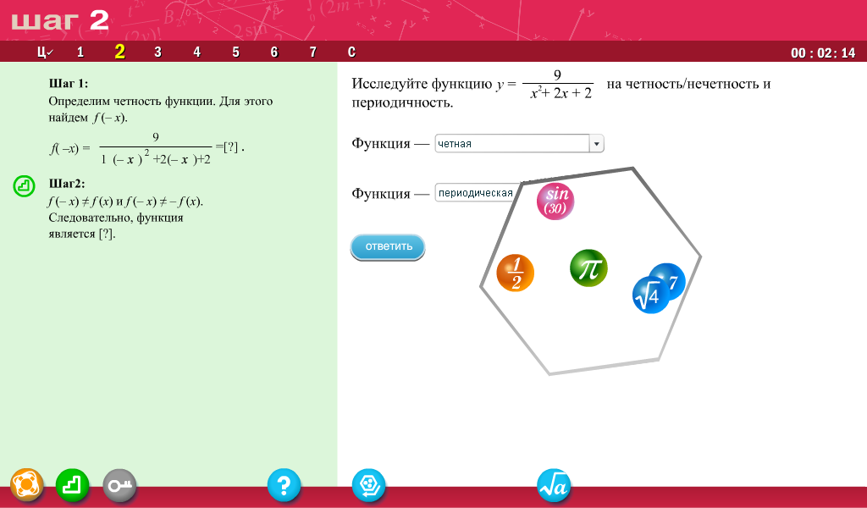
Крутящийся барабан указывает Вам на то, что задания данного модуля параметризиро-ваны.
Только после клика «мышкой» по ОТВЕТИТЬ учебный модуль оценит Ваши знания
Алгебраический шаблон формул
Алгебраический шаблон формул – всплывающее окно, содержащее набор шаблонов для ввода алгебраических символов. Окно содержит инструменты двух типов: (А) Пиктограмму непосредственно шаблона, который активизируется по первому клику и (В) Пиктограммы, которые в свою очередь вызывают уникальный набор шаблонов второго уровня (шаблоны вызываемые по второму клику).
Красным выделены на рисунке шаблоны второго уровня
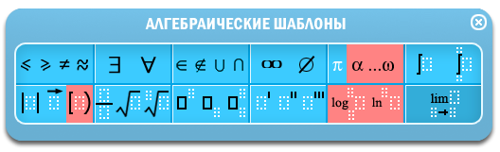
Окно алгебраического шаблона отображается в центре «Рабочего поля» и может быть перемещено Пользователем в любую область ЭУМ.
Все алгебраические шаблоны разделены на следующие группы:
Название группы | Состав группы | Тип | Пиктограмма группы
1. Символы отношений | «меньше либо равно»  «больше либо равно»  «неравно»  «около» | А  А  А  А | 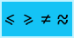
2. Логические символы | «существует»  «для любого» | А  А | 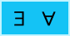
3. Символы теории множеств | «принадлежит»  «не принадлежит»  «объединение»  «пересечение» | А  А  А  А | 
4. Бесконечность и пустое множество | «бесконечность»  «пустое множество» | А  А | 
5. Греческие буквы (строчные) | «пи»  «греческие буквы (строчные)» | А  В | 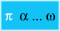
6. Шаблоны интегралов | «интеграл»  «интеграл со степенью и основанием» | А  А | 
7. Шаблоны скобок и вектор | «модуль»  «вектор»  «шаблоны скобок» | А  А  В | 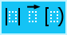
8. Шаблоны дробей и радикалов | «дробь»  «радикал квадратный»  «радикал произвольной степени» | А  А  А | 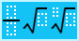
9. Шаблоны верхних и нижних индексов | «верхний индекс»  «нижний индекс»  «верхний и нижний индекс» | А  А  А | 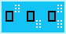
10. Шаблоны производных | «первая производная»  «вторая производная»  «третья производная» | А  А  А | 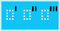
11. Шаблоны логарифмов | «шаблоны логарифмов» | В | 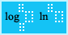
12. Шаблон предела | «шаблон предела» | А | 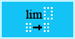
Каждая пиктограмма, входящая в группу имеет собственную активную зону, «наезд» курсора мыши на которую подсвечивает пиктограмму, а клик по которой активизирует соответствующий шаблон (тип А) или группу шаблонов (тип В).
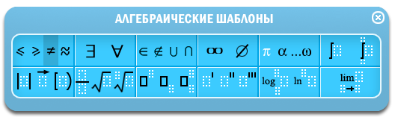
Инструмент
Закрытия окна шаблона
Выделение шаблона из группы при наезде курсора мыши
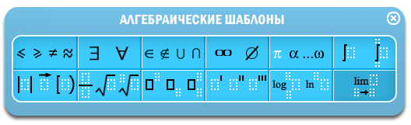
Выделение шаблона в группе при наезде курсора мыши
При наезде на пиктограмму типа В появляется информер указывающий на наличие набора шаблонов второго уровня и только для пиктограмм данного типа появляется подсказка.
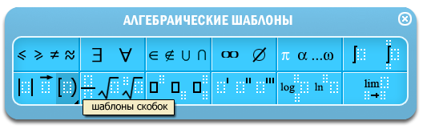
Если Пользователь кликнет мышкой по пиктограмме шаблона второго уровня то в этом случае появится выпадающее окно, содержащее соответствующие шаблоны.
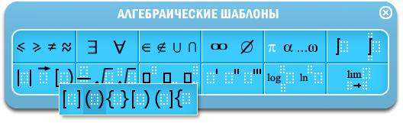
Выделение шаблона из группы при наезде курсора мыши
Все алгебраические шаблоны второго уровня разделены на следующие группы:
Название группы | Состав группы | Пиктограмма группы
1. Греческие буквы (строчные) | α β γ χ δ ε η  λ μ ρ σ ϖ ψ ω | 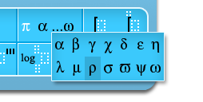
2. Шаблоны скобок | «квадратные скобки»  «круглые скобки»  «фигурные скобки»  «интервал открытый справа»  «интервал открытый слева»  «область определения функции» | 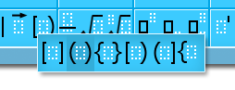
3. Шаблоны логарифмов | «логарифм со степенью и основанием»  «логарифм с основанием»  «натуральный логарифм»  «натуральный логарифм со степенью»  «десятичный логарифм»  «десятичный логарифм со степенью» | 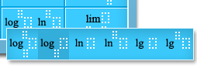
Окно шаблонов второго уровня закрывается, если Пользователь выбрал один из шаблонов либо кликнул мышкой вне зоны окна шаблонов.

